COMPONENTE PROGRAMÁTICO
PROGRAMA DE TRANSPARENCIA Y ÉTICA PÚBLICA - PTEP
2026 – Versión para comentarios

COMPONENTE PROGRAMÁTICO
DEL
PROGRAMA DE TRANSPARENCIA
Y ÉTICA PÚBLICA
(PTEP)

Documento para observaciones de los grupos de valor de la
Fiscalía General de la Nación (FGN)

Bogotá, enero 9 al 25 de 2026

TABLA DE CONTENIDO

INTRODUCCIÓN 4
1. ADMINISTRACIÓN DE RIESGOS 7
2. REDES Y ARTICULACIÓN 7
2.1 REDES INTERNAS 8
2.2 REDES EXTERNAS 9
3. MODELO DE ESTADO ABIERTO 11
¿Sabes qué es el Estado Abierto? 11
3.1 ACCESO A LA INFORMACIÓN PÚBLICA Y TRANSPARENCIA 12
3.2 INTEGRIDAD PÚBLICA Y CULTURA DE LA LEGALIDAD 13
3.3 DIÁLOGO Y CORRESPONSABILIDAD 22
3.3.1 Diagnóstico de los Trámites y Servicios de la Entidad 23
3.3.2 Necesidades Orientadas a la Racionalización y Simplificación de Trámites 24
4. INICIATIVAS ADICIONALES 26
4.1 SERVICIO AL CIUDADANO 26
4.1.1 Canal Presencial 27
4.1.2 Sistema Web de Turnos (SWT) 29
4.1.3 Módulos de Autogestión 29
4.1.4 Agende una cita 30
4.1.5 Canal Virtual 31
4.1.6 Canal Telefónico 33
4.1.6.1. Centro de Contacto 33
4.1.6.2 Canal Escrito 35
4.2 INICIATIVAS DE LUCHA CONTRA LA CORRUPCIÓN RELACIONADA CON LA DEFORESTACIÓN 35
4.2.1 Fundación para la Conservación y el Desarrollo Sostenible – FCDS 36
4.2.2. Consejo Nacional de Lucha contra la Deforestación y otros Crímenes Ambientales – CONALDEF 38
4.2.3 Judicialización Amazonía Mía 43

INTRODUCCIÓN

La Fiscalía General de la Nación, en el marco del Direccionamiento Estratégico 2024-2028 “Experiencia e innovación al servicio de la justicia”, se compromete a garantizar el acceso efectivo a la justicia para las y los colombianos, persiguiendo los fenómenos criminales más complejos y enfocándose en las personas. Esto se logrará mediante la priorización de la investigación en las regiones, la atención integral a las víctimas, la promoción de la justicia premial y una gestión ágil y transparente basada en herramientas tecnológicas, la capacitación de sus servidores y el uso adecuado de la información y la inteligencia artificial. La entidad trabajará para fortalecer la confianza pública en el sistema judicial y proteger los derechos fundamentales de la ciudadanía.

En el marco de las directrices y pilares estratégicos la gestión institucional se distinguirá por su modelo de gestión basado en la colaboración, el aprendizaje continuo y la mejora constante, utilizando indicadores objetivos para evaluar su desempeño y garantizar la transparencia en su accionar. Así mismo, sienta sus bases en el talento humano, el uso eficiente de los recursos y un enfoque territorial centrado en las víctimas, ofreciendo con ello una respuesta penal pronta, pertinente y eficaz, fortaleciendo la confianza ciudadana en la administración de justicia.

En el marco de la Ley 2195 de 2022, que tiene por objeto adoptar disposiciones tendientes a prevenir los actos de corrupción, a reforzar la articulación y coordinación de las entidades del Estado y a recuperar los daños ocasionados por dichos actos con el fin de asegurar promover la cultura de la legalidad e integridad y recuperar la confianza ciudadana y el respeto por lo público; y de la demás reglamentación aplicable a esta materia, ha venido implementando desde el año 2013 el Plan Anticorrupción y Atención al Ciudadano.

En el año 2025, de conformidad con lo establecido en el artículo 73 de la Ley 1474 de 2011, modificado por el artículo 31 de la Ley 2195 de 2022, la Fiscalía General de la Nación – FGN construyó el Plan de Transición para el PTEP y posteriormente estructuró el “Programa de Transparencia y Ética Pública (PTEP)” atendiendo las disposiciones del Anexo Técnico, establecido en el artículo 3 del Decreto 1122 de 2024.

De acuerdo con lo anterior, el Programa de Transparencia y Ética Pública (PTEP) 2025-2029 fue adoptado mediante Resolución 0-0256 del 2025-08-27 "Por medio de la cual se adopta el Programa de Transparencia y Ética Pública (PTEP) 2025-2029 de la Fiscalía General de la Nación, y se dictan otras disposiciones".

Para la Fiscalía General de la Nación (FGN) el Programa de Transparencia y Ética Pública (PTEP) se constituye en una estrategia institucional orientada a promover la transparencia, prevenir y gestionar los riesgos de corrupción, fomentar la participación ciudadana, y fortalecer los mecanismos de control interno y la rendición de cuentas.

En este sentido, y teniendo en cuenta que las disposiciones de la Secretaría de Transparencia en relación con la transición a los Programas de Transparencia y Ética Pública, el Anexo Técnico indica que estos programas cuentan con dos grandes componentes: uno Transversal y otro Programático, este último también denominado Estrategia Institucional de Lucha contra la Corrupción.

En el Componente Transversal se agrupan aquellos elementos, procedimientos y controles mínimos que aseguran la operatividad del Programa, su incorporación sistemática a las dinámicas institucionales y una adaptación sistémica al diseño organizacional, el cual ya fue adoptado y publicado por la Fiscalía General de la Nación. Por otro lado, el Componente Programático agrupa los elementos, procedimientos y controles mínimos que hacen parte de la Estrategia Institucional de Lucha contra la Corrupción, en cuatro temáticas: (1) gestión del riesgo; (2) redes y articulación; (3) modelo de Estado Abierto; e (4) iniciativas adicionales.

Finalmente, este documento desarrolla lo correspondiente al borrador del Componente Programático del “Programa de Transparencia y Ética Pública (PTEP) de la Fiscalía General de la Nación (FGN)” y el “Plan de Ejecución y Monitoreo (PEM)” 2026 y lo pone a disposición para observaciones de los diferentes grupos de valor, a través de la página web institucional entre el 9 y el 25 de enero de 2026, con el fin de construir de manera participativa el Componente Programático y las acciones orientadas a promover una cultura de la legalidad, integridad y transparencia.

1. ADMINISTRACIÓN DE RIESGOS

De conformidad con los lineamientos de la Secretaría de Transparencia, la Acción Estratégica de “Administración de Riesgos” se desarrollará en el marco de la implementación de la “Guía para la Gestión Integral del Riesgos” versión 7 del Departamento Administrativo de la Función Pública, cuyo plazo de implementación será el 14 de septiembre de 2026, permitiendo a la entidad adecuar los nuevos lineamientos allí incorporados de manera progresiva en los diferentes procesos del Sistema de Gestión Integral – SGI.

En este sentido, durante el primer semestre del año 2026, la Dirección de Planeación y Desarrollo promoverá y articulará las acciones que permitan atender de forma adecuada y oportuna, los nuevos lineamientos en materia de gestión integral de riesgos definidos en la versión 7 de la guía expedida por Función Pública.

Así mismo, en la vigencia 2026 la Dirección de Planeación y Desarrollo llevará a cabo monitoreos periódicos a los riesgos de corrupción de todos los procesos y subprocesos del Sistema de Gestión Integral – SGI.

2. REDES Y ARTICULACIÓN

En el marco del Programa de Transparencia y Ética Pública (PTEP), la Fiscalía General de la Nación complementa la información requerida mediante la elaboración del Mapa de Redes y Articulación, que incluye tanto las redes internas y externas en las que participa la entidad.

2.1 REDES INTERNAS

Conforme al Artículo 47 del Decreto Ley 016 de 2014, la entidad ha consolidado un enfoque estratégico para fortalecer la articulación interna mediante la conformación de órganos y comités de asesoría y coordinación, necesarios para el mejoramiento de la prestación del servicio, el fortalecimiento de la gestión investigativa y administrativa, para el óptimo funcionamiento institucional.

En este sentido, la Fiscalía cuenta con un inventario actualizado de comités internos que responden a objetivos y necesidades específicas y a la dinámica organizacional. Estas instancias permiten que las redes internas se integren de manera efectiva al PTEP, promoviendo una gestión colaborativa y alineada con los estándares definidos en el Anexo Técnico.

Adicionalmente, con el propósito de fortalecer estas comunidades internas para el diálogo y el intercambio de información sobre los contenidos del PTEP, y tras realizar la valoración integral de estas, se consolidó la relación de aquellas instancias que integran esta Acción Estratégica. Se anexa al presente documento el “Mapa de Redes y Articulación – Internas” que contiene la información relacionada con las siguientes redes internas de articulación:

- Comité Directivo
- Comité de Gestión
- Comité Institucional de Coordinación de Control Interno
- Comités de contratación en el Nivel Regional (08)
- Junta de Contratación Nivel Central
- Comité de convivencia Laboral Nivel Central
- Comités de convivencia Laboral nivel Seccional (32)
Vale la pena indicar que la actualización de la información cada una de las redes internas estará a cargo de las dependencias que ejercen la secretaría técnica definida para cada una de estas.

2.2 REDES EXTERNAS

En el marco del Programa de Transparencia y Ética Pública (PTEP), la Fiscalía General de la Nación fortalece su articulación con actores externos mediante la participación en comités y espacios interinstitucionales, orientados al cumplimiento de mandatos legales y a la promoción de la transparencia, la integridad y la lucha contra la corrupción. Estas redes permiten el intercambio de información, la toma de decisiones conjuntas y la ejecución de acciones coordinadas con entidades del orden nacional y territorial.

Vale la pena indicar que la Fiscalía cuenta con un inventario actualizado de comités externos, y espacios de articulación interinstitucional. Para dar cumplimiento a lo dispuesto, se realizó una revisión exhaustiva de estas instancias, identificando aquellas permiten el diálogo y el intercambio de información sobre los contenidos del Programa de Transparencia y Ética Pública (PTEP).

Como resultado de esta valoración integral, se consolidó la relación de las instancias o redes externas que integran este componente, dentro de las que se encuentran:

- Comisión Nacional para la Moralización
- Comisiones Regionales de Moralización (35)
- Comisión de Seguimiento a los Delitos Electorales
- Comité Nacional del Sistema Nacional de Rendición de Cuentas
- Comité Técnico de Control y Fiscalización de Sustancias y Productos Químicos
- Campaña Orión
- Comisiones de trabajo articulado FGN - PNC. Proyecto modelo de análisis caracterización y proyección operacional para la afectación del narcotráfico a nivel estratégico
- Articulación Dirección Antinarcóticos PONAL - Fiscalía General de la Nación
- Ficha D- 300 Plan Marco de Implementación
- Mesa de Trabajo con la Armada Nacional
- Ruta Futuro - Mesa Técnica Intersectorial de Control y Fiscalización de Sustancias Químicas
- Comisión Interinstitucional de Lucha contra el Contrabando
- Comisión de Coordinación Interinstitucional para el Control del Lavado de Activos (CCICLA)
- Comisión Intersectorial de Extinción de Dominio

Así mismo, es importante señalar que la señora Fiscal General de la Nación, en virtud de lo dispuesto en parágrafo del artículo 4º del Decreto ley 016 de 2014, puede delegar las competencias asignadas a su Despacho con el fin de garantizar la participación efectiva de la entidad en espacios de articulación interinstitucional. Esta delegación permite optimizar la gestión, asegurar presencia en escenarios estratégicos, agilizar la toma de decisiones y fortalecer la coordinación con otras entidades del Estado. De esta manera, se cumple con lo establecido por la ley y se promueve una actuación eficiente para garantizar que la Fiscalía contribuya activamente a la construcción de políticas y acciones conjuntas.

Se anexa al presente documento el “Mapa de Redes y Articulación – Externas”

3. MODELO DE ESTADO ABIERTO

¿Sabes qué es el Estado Abierto?
Es un modelo de gobernanza que integra a todos los poderes del Estado, instituciones independientes, niveles de gobierno y ciudadanía para fomentar la democracia participativa, la lucha contra la corrupción, la transparencia y acceso a la información pública.

El modelo de Estado Abierto se fundamenta en 4 principios: (1) Participación Ciudadana, (2) Transparencia, (3) Innovación y (4) Rendición de Cuentas.

El Modelo de Estado abierto tiene como objetivos los siguientes:

1. Transformar el relacionamiento entre el Estado y la Ciudadanía.
2. Generar confianza entre los actores de la sociedad.
3. Fortalecer la garantía del derecho al acceso a la información pública, permitiendo un diálogo transparente e informado.
4. Desarrollar una cultura de la integridad pública como elemento fundamental para hacer prevalecer el interés público.
5. Consolidar la capacidad institucional de lucha contra la corrupción, a través de una cultura de la legalidad que fortalece la gestión pública.
6. Robustecer los procesos de corresponsabilidad entre actores para la generación de valor público.

Esta temática se desarrolla a través de las siguientes acciones:
- Acceso a la información pública y transparencia
- Integridad pública y cultura de la legalidad
- Diálogo y corresponsabilidad

3.1 ACCESO A LA INFORMACIÓN PÚBLICA Y TRANSPARENCIA

Para la Fiscalía General de la Nación (FGN) es imperativo garantizar el derecho fundamental de acceso a la información pública, fortalecer la cultura de la legalidad, transparencia y lucha contra la corrupción. En este sentido, se han venido desarrollando acciones para dar cumplimiento a los requisitos establecidos por la Ley de Transparencia y en la Resolución 1519 de 2020 de MinTIC, que conllevaron a obtener resultados sobresalientes en esta materia, producto del trabajo en equipo y compromiso institucional.

A continuación, se presentan los puntajes obtenidos por la FGN en el Índice de Transparencia (ITA), medido por la Procuraduría General de la Nación (PGN):

Fuente: Aplicativo ITA de la PGN

2021* La PGN no realizó medición del ITA. Las entidades implementaban la Resolución 1519 de 2020 de MinTIC.
2023** La FGN no fue medida, ya que la PGN realizó un análisis del tema y focalizó solo a algunas entidades para la medición de este año.
Nota: la medición del ITA se realiza sobre un máximo de 100 Puntos.

De acuerdo con lo anterior, se aprecia un fortalecimiento del acceso a la información pública y transparencia, alcanzando en cada medición del ITA, y el mejoramiento de los resultados obtenidos recientemente se relaciona con la implementación de acciones como el fortalecimiento del Menú Participa y el Menú Atención y Servicios a la Ciudadanía en la página web institucional www.fiscalia.gov.co:

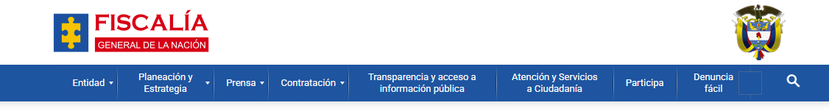

Estas acciones se desarrollan en el marco de una estrategia institucional en la cual es indispensable el compromiso de todas las áreas de la entidad con la revisión, actualización y mantenimiento en el cumplimiento de los requisitos para el acceso a la información pública, accesibilidad web, seguridad digital y datos abiertos que permita ofrecer a la ciudadanía el acceso a la información pública permitiendo un diálogo transparente e informado.

Así las cosas, durante la vigencia 2026 desde la Dirección de Planeación y Desarrollo, se continuará brindando un acompañamiento permanente a todas las áreas de la entidad, para fortalecer los temas de la Estrategia de Transparencia, que incluye realizar un monitoreo periódico al cumplimiento de los requisitos de la Ley de Transparencia y los de la Resolución 1519 de 2020 de MinTIC, con el fin de mantener la información actualizada en la página web institucional y realizar las articulaciones que correspondan.

3.2 INTEGRIDAD PÚBLICA Y CULTURA DE LA LEGALIDAD

Las directrices y pilares estratégicos de la Fiscalía General de la Nación sientan sus bases en el talento humano quienes con su trabajo enfocan y orientan las acciones institucionales hacia el logro y cumplimiento de la misión constitucional asignada a la entidad. Para una adecuada gobernanza es necesario incorporar la cultura de integridad y transparencia que permitan gestionar acciones de prevención, detección y respuesta a los diferentes riesgos a los que se enfrenta la institución, fortaleciendo la confianza ciudadana en la administración de justicia.

En este sentido, y teniendo en cuenta que las entidades públicas deben adoptar el Código de Integridad del servicio público, en los términos señalados en la Ley 2016 de 2020 y lo dispuesto por el Departamento Administrativo de la Función Pública, la Fiscalía General de la Nación (FGN), mediante la Resolución 0-1305 del 2 de septiembre de 2021, adoptó el Código de Ética, el cual se encuentra vigente a la fecha.

El Código de Ética de la FGN establece los principios, valores y conductas que promueven y apoyan la administración de justicia, de acuerdo con las más altas exigencias éticas. En este sentido, sirve de manual y guía para el continuo mejoramiento de la gestión ética de la entidad por parte de sus servidores y tiene una función preventiva. Exige que los servidores públicos eviten conductas que violen los estándares éticos y los invita a exigir, a sus compañeros y a la institución, el cumplimiento solidario de estos estándares.

Este código aplica a funcionarios de carrera, servidores en cargos de libre nombramiento y remoción, provisionales y temporales, contratistas, proveedores, voluntarios, practicantes, servidores de entidades adscritas y demás partes interesadas.

Asimismo, el Código de Ética establece principios y directrices que definen los valores del servidor de la Fiscalía y orientan la actuación en diferentes escenarios: cuando el trabajo se relaciona con usuarios del sistema judicial, la Rama Judicial o la Rama Ejecutiva; cuando afecta a servidores de la Fiscalía, proveedores, contratistas, medios de comunicación, comunidad local, medio ambiente u organismos de control.

Igualmente, el documento incluye un protocolo para la toma de decisiones éticas, que sirve como guía para enfrentar problemas éticos identificados y evaluar la calidad de las decisiones adoptadas.

- Antecedentes de las acciones emprendidas para fortalecimiento de la apropiación de los valores del Código de Ética al interior de la entidad

A lo largo de cada vigencia se llevan a cabo cursos específicos, así como de inducción y reinducción institucional orientados a la apropiación del Código de Ética y sus valores fundamentales dirigidos a todos los servidores de la entidad. Así mismo, se llevó a cabo una sesión semestral como canal para la implementación y apropiación del Código de Ética, generando espacios de participación para los servidores públicos de la entidad. A continuación, se presentan los resultados de participación de los cursos realizados en las dos vigencias anteriores:

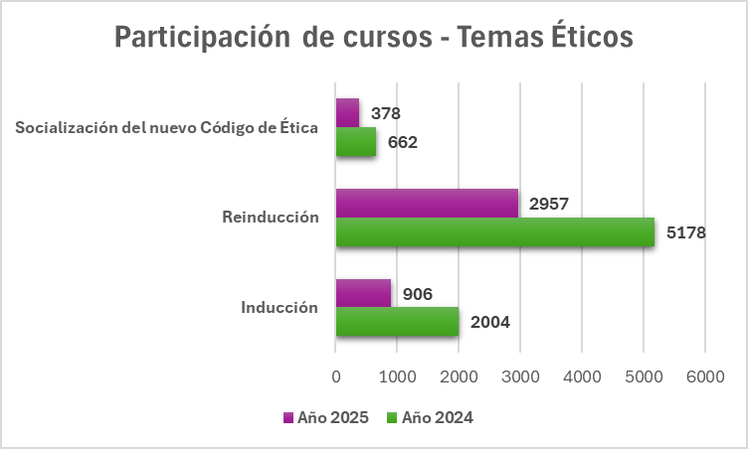

Fuente: Dirección de Altos Estudios (Corte 17 de octubre de 2025)

- Antecedentes de las acciones para el fortalecimiento de la Integridad, Transparencia y Lucha Contra la Corrupción

Utilizando los mecanismos de comunicación interna de la entidad, se han emitido piezas informativas, invitando a todos los servidores a realizar el curso de Integridad, Transparencia y Lucha Contra la Corrupción de la Función Pública:

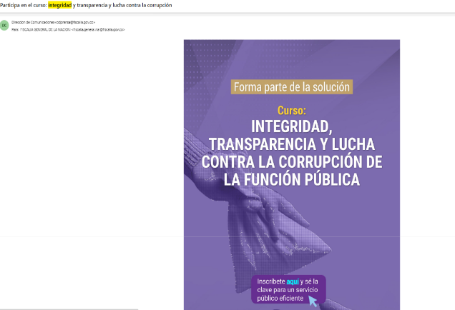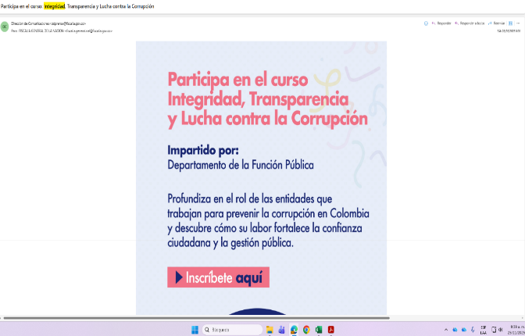

Así mismo, entre los años 2024 y 2025, se implementó una campaña institucional de divulgación para promover los valores del Código de Ética de la Fiscalía General de la Nación. Para ello, se utilizaron diversos canales de comunicación, como el banner en Fiscalnet, correos masivos, protectores de pantalla, entre otros, con el objetivo de fortalecer la cultura ética. A continuación, se presentan los principales elementos que fueron fortalecidos por este medio:
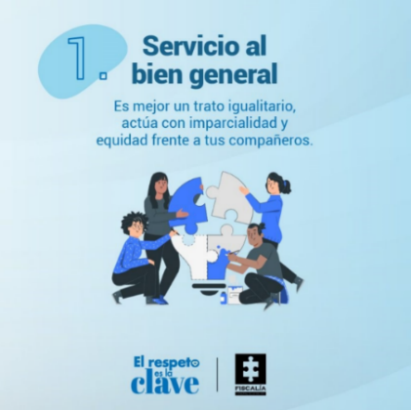
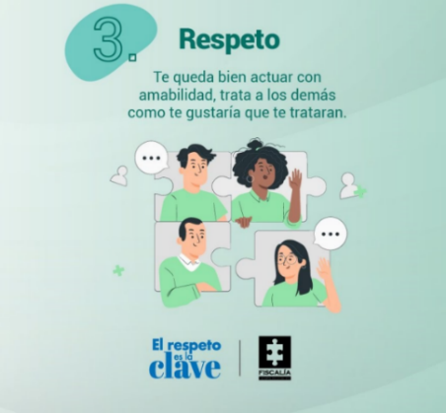
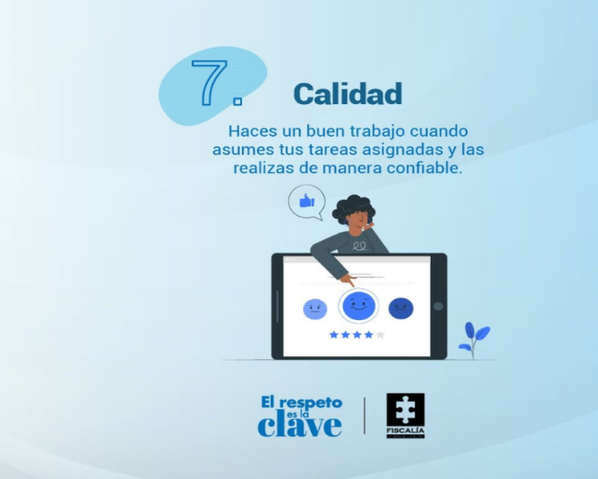
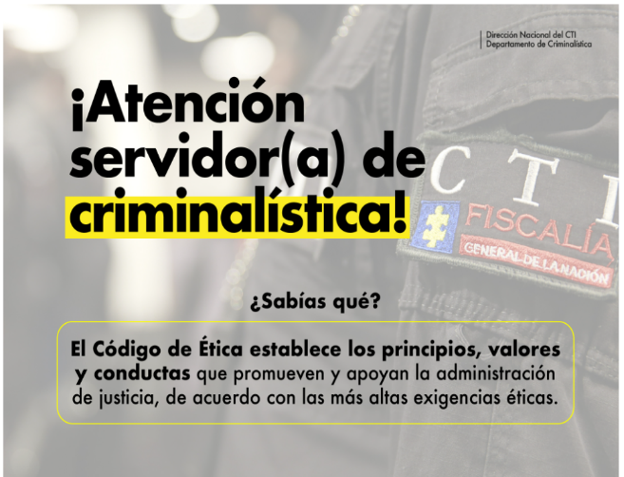
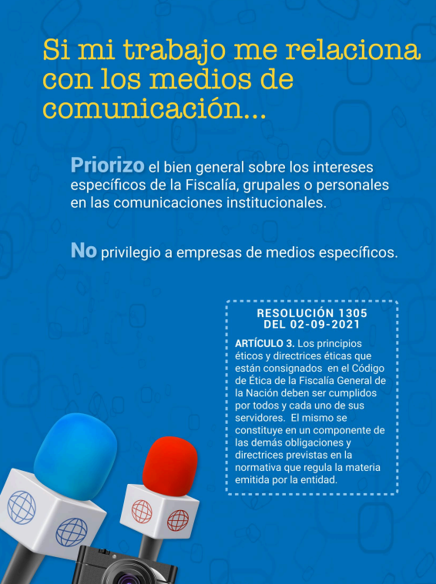

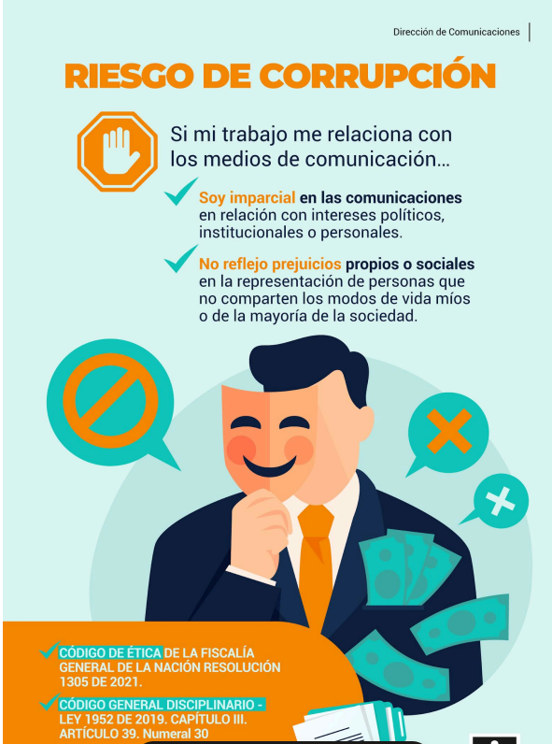
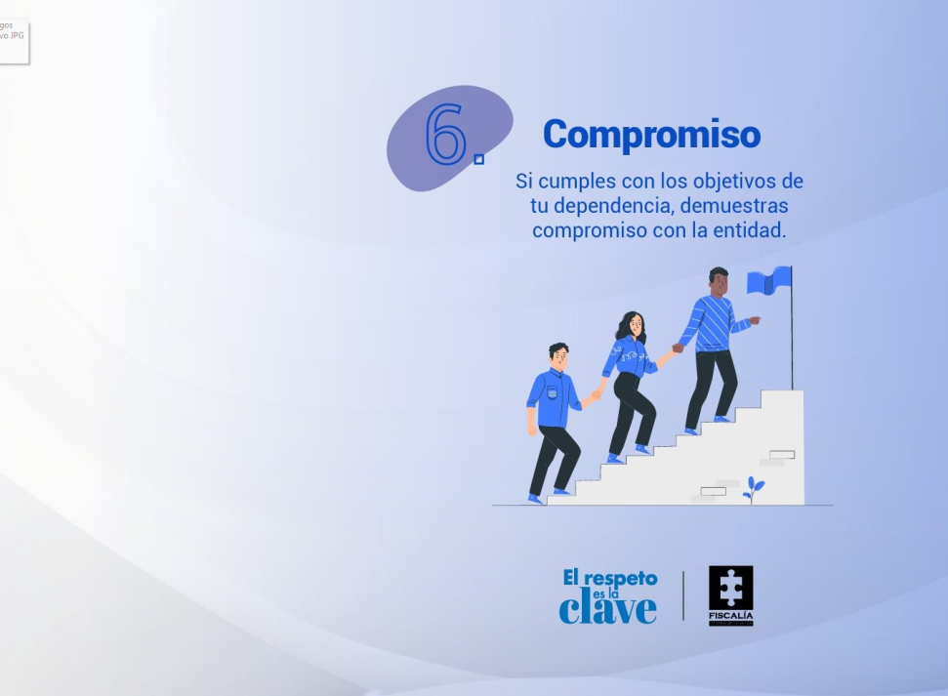
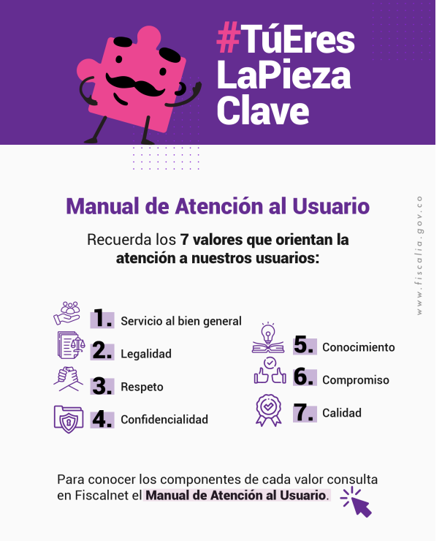
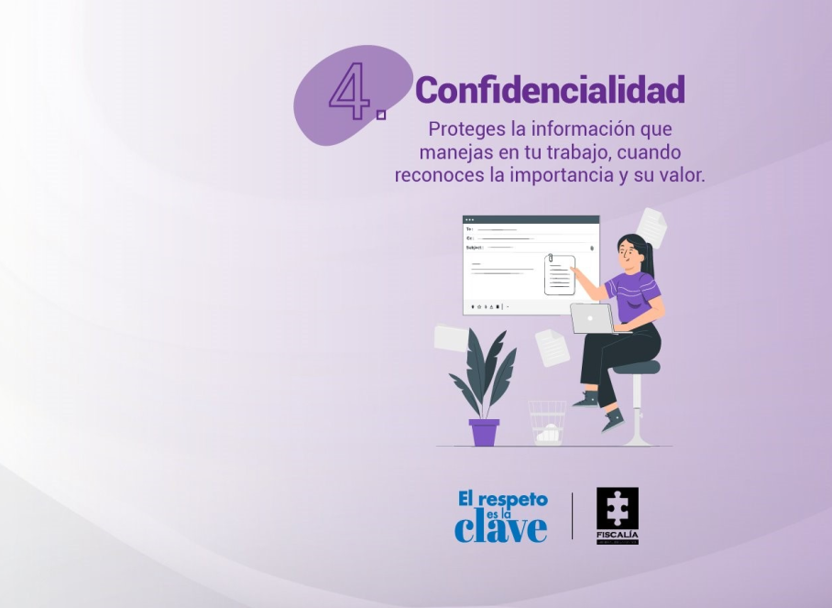
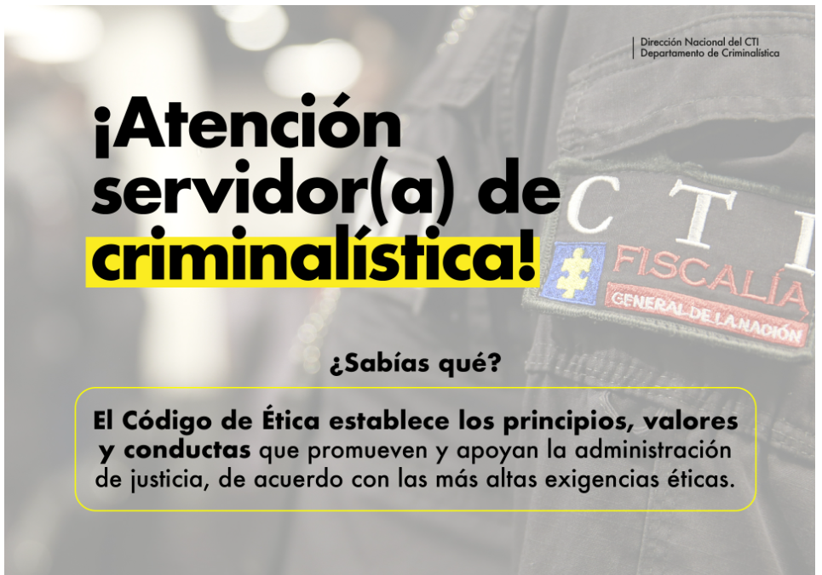
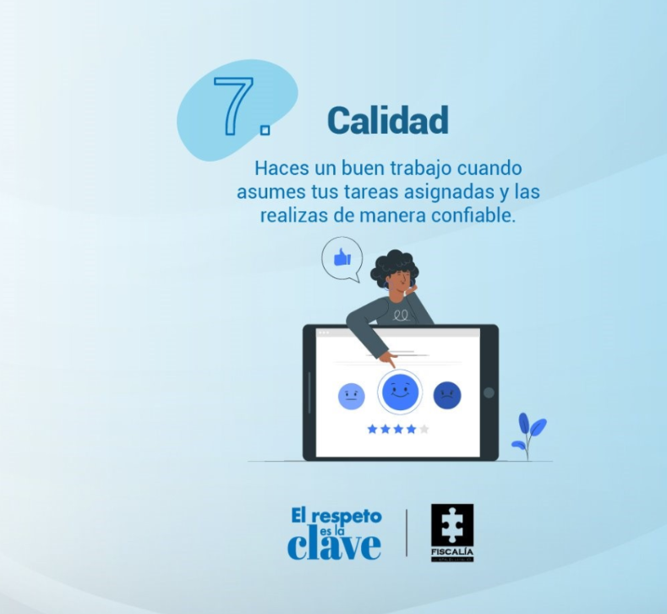

- Antecedentes de las acciones para el fortalecimiento de la Integridad en el servicio público

En armonía con el documento “Recomendaciones para la implementación de la Política de Integridad” emitido por el Departamento Administrativo de la Función Pública (DAFP), se incluyó en la propuesta de actualización del “Manual de Funciones y Requisitos que conforma la planta de personal de la Fiscalía General de la Nación” la incorporación del Código de Ética en el ítem de Conocimientos Básicos o Esenciales de las fichas de los empleos de la entidad. Esta medida busca continuar promoviendo la integridad en el servicio público, conforme a lo establecido en la Ley 2016 de 2019. Esta propuesta de actualización fue publicada en septiembre de 2025 para su respectiva retroalimentación por parte de la ciudadanía con el fin de que pueda ser determinada la pertinencia de adoptar estos cambios.

Así mismo se avanza en la integración del Código de Ética como indicador especial dentro de la evaluación del desempeño laboral de los servidores de carrera; la habilitación de múltiples canales para la radicación de solicitudes o quejas relacionadas con el Código de Ética; la realización de capacitaciones y talleres sobre prevención del acoso laboral; y la elaboración de informes de análisis de gestión de los comités de convivencia laboral, entre otras acciones.

De otra parte, en el marco de la mesa técnica para implementar y hacer seguimiento a las acciones relacionadas con el Código de Ética, se trabajó articuladamente, bajo el liderazgo de la Subdirección de Talento Humano, con las siguientes áreas: Dirección de Planeación y Desarrollo, Dirección de Altos Estudios, Dirección de Control Interno y Dirección de Control Disciplinario, logrando aplicar una encuesta sobre la percepción de la integridad entre servidores y contratistas de la Fiscalía General de la Nación, seleccionados mediante muestreo estratificado con afijación proporcional, garantizando representatividad por nivel jerárquico y seccional, entre el 17 de septiembre y el 3 de octubre de 2025.

Teniendo en cuenta las recomendaciones formuladas en los informes de auditorías internas, como el seguimiento FURAG (vigencia 2024) y la evaluación independiente del sistema de control interno (EISCI) del primer semestre de 2025, orientadas al fortalecimiento de la Política de Integridad, a través de la mesa de trabajo - Código de Ética se establecieron acciones dirigidas a la elaboración de un diagnóstico de dicha política. Este documento contempla un conjunto de herramientas diseñadas para diagnosticar y robustecer dicha política en la Fiscalía General de la Nación; entre ellas se destaca la herramienta de autodiagnóstico del Código de Integridad, dispuesta por la Función Pública, que permite no solo medir el grado de apropiación de los valores mencionados, sino también identificar áreas de mejora y definir acciones orientadas a optimizar los procesos de socialización e intervención, garantizando respuestas institucionales eficaces y alineadas con los principios de integridad pública.

- Antecedentes de las acciones relativas al Conflicto de Interés

En relación con el Registro de Información como Personas Expuestas Políticamente (PEP) y la Publicación y Divulgación Proactiva de la Declaración de Bienes y Rentas, del Registro de Conflictos de Interés y la Declaración del Impuesto sobre la Renta y Complementarios (Ley 2013 de 2019), los cuales deben ser publicados en el aplicativo de Integridad Pública, la entidad adelantó durante la vigencia 2025 las siguientes actividades:

Actividades adelantadas con corte 30 noviembre de 2025
Registro de Información como Personas Expuestas Políticamente (PEP) | Publicación y Divulgación Proactiva de la Declaración de Bienes y Rentas, del Registro de Conflictos de Interés y la Declaración del Impuesto sobre la Renta y Complementarios (Ley 2013 de 2019)
Actividades adelantadas: | Actividades adelantadas:
* Capacitación administradores SIGEP – PEP | * Remisión a la Comisión Nacional de Disciplina Judicial del oficio por incumplimiento en la presentación de la Declaración de Bienes y Rentas, el Registro de Conflictos de Interés y la Declaración del Impuesto sobre la Renta y Complementarios (vigencia 2023).
* Publicación y divulgación Circular Registro de Información como Personas Expuestas Políticamente (PEP) a nivel nacional. | * Capacitación a los administradores del SIGEP sobre la Ley 2013.
Invitación a los servidores para registrar información como Personas Expuestas Políticamente (PEP) a nivel nacional, en el marco del inicio del calendario tributario. | * Publicación y divulgación de la circular sobre la Declaración de Bienes y Rentas, el Registro de Conflictos de Interés y la Declaración del Impuesto sobre la Renta y Complementarios (Ley 2013 de 2019) a nivel nacional.
Recordatorio para registrar información como Personas Expuestas Políticamente (PEP) a nivel nacional. | * Recordatorio de la presentación Declaración de Bienes y Rentas del Registro de Conflictos de Interés y la Declaración de Impuesto sobre la Renta y Complementarios Ley 2013 de 2019 “Nivel Nacional” “Si no presentó su Declaración de Renta no olvide”.
 | * Recordatorios sobre la presentación de la Declaración de Bienes y Rentas, el Registro de Conflictos de Interés y la Declaración del Impuesto sobre la Renta y Complementarios (Ley 2013 de 2019) a nivel nacional, incluyendo mensajes como “Si no presentó su Declaración de Renta, no olvide” y “Cierre calendario tributario”.
 | * Solicitud al Departamento Administrativo de la Función Pública del listado de servidores que han presentado la declaración conforme a la Ley 2013.

Asimismo, la entidad cuenta con diversas herramientas para la gestión del conflicto de interés, entre ellas:

- Manual de contratación de la FGN, código FGN-AP07-M-01, numeral 1.5: inhabilidades, incompatibilidades y conflicto de interés.
- Estatuto de Auditoría Interna, código FGN-SP02-EST-01, numeral 5.2.3: conflicto de interés, y creación del formato de declaración de independencia, código FGN-SP02-F-14, dentro del Proceso Auditoría.
- Comité Institucional de Coordinación de Control Interno (CICCI), en cumplimiento del numeral 7° del artículo 14 de la Resolución N.°1400 de 2021.
- Circular vigente sobre la presentación de la Declaración de Bienes y Rentas y el directorio de enlaces nacionales para su diligenciamiento.

- Acciones de fortalecimiento para la vigencia 2026

A partir de los antecedentes mencionados, es necesario dar continuidad a las iniciativas adelantadas para el fortalecimiento de la integridad pública y la cultura de la legalidad. Dentro de las acciones a impulsar en la vigencia 2026 se destacan:

- Acciones, bajo el liderazgo de la Subdirección de Talento Humano, que conlleven a la actualización del Código de Ética, con el fin de alinear sus valores frente a los establecidos en el Código de Integridad.
- Dar continuidad a estrategias para el fortalecimiento y apropiación de la cultura ética por parte de los servidores, funcionarios, contratistas y partes interesadas de la FGN.
- Consolidar e implementar instrumentos para la gestión preventiva del conflicto de interés aplicable en la entidad, con el propósito de fortalecer el ambiente de control y promover el conocimiento y aplicación por parte de los servidores de la entidad, con base en las directrices de la Función Pública sobre el particular.

3.3 DIÁLOGO Y CORRESPONSABILIDAD

La Fiscalía General de la Nación (FGN) garantiza la divulgación de la información institucional con el fin de que la ciudadanía conozca de manera clara y oportuna los objetivos definidos, los avances y los resultados obtenidos en cumplimiento de la misión constitucional que le asiste a la entidad. En este sentido, se adoptan mecanismos de comunicación accesible y transparentes que permitan fortalecer la participación ciudadana, promover el control social y asegurar la comprensión de las funciones institucionales.

De igual manera, la entidad anualmente realiza el ejercicio de rendición de cuentas mediante una audiencia pública donde la comunidad conoce de primera mano la gestión desarrollada y el manejo dado a los recursos asignados. Al término de dicha actividad, se procede a la publicación de un informe oficial, donde se expone de manera detallada en las actuaciones judiciales e investigativas más relevantes, así como los resultados obtenidos en cumplimiento de las funciones institucionales garantizando así los principios de transparencia, participación y control social.

Así mismo, se diseñan e implementan campañas externas orientadas a dar a conocer la misión de la Fiscalía y dar a conocer el acercamiento de los usuarios al servicio de la justicia. De igual manera, se desarrollan estrategias internas de comunicación encaminadas a promover entre los servidores las buenas prácticas en la atención a la ciudadanía, el respeto por sus derechos y el fortalecimiento de una cultura institucional basada en la transparencia, la responsabilidad y la prestación eficiente del servicio público.

Para dinamizar y hacer seguimiento a la acción pública de divulgación se realiza un monitoreo permanente de los medios de comunicación con el propósito de identificar el tono de las noticias difundidas y la percepción que la ciudadanía tiene respecto de la actividad que adelanta la entidad. Esta información permite orientar, ajustar y fortalecer las acciones definidas en materia de comunicación garantizando la oportunidad y efectividad en la difusión de la gestión pública.

3.3.1 Diagnóstico de los Trámites y Servicios de la Entidad
Desde 2016, se consultó al Departamento Administrativo de la Función Pública (DAFP) si, conforme a las características que definen un “trámite” y a los servicios que presta la entidad descritos en la consulta, la Fiscalía General de la Nación contaba con trámites en la gestión de sus usuarios.

Al respecto, el DAFP indicó:
“La Fiscalía, por ser una entidad de orden nacional y perteneciente a la Rama Judicial, no ejecuta ni ejerce funciones administrativas frente al ciudadano. Por ello, no posee procesos que deban registrarse en la herramienta tecnológica SUIT, destinada a la política de racionalización de trámites. En consecuencia, la entidad no está obligada a implementar el segundo componente (Estrategia Anti-trámites) del Plan Anticorrupción y de Atención al Ciudadano, según lo dispuesto en la Ley 1474 de 2011”.

3.3.2 Necesidades Orientadas a la Racionalización y Simplificación de Trámites

Además de sus sedes físicas, la entidad ha implementado diversos canales no presenciales para facilitar el acceso a sus servicios, como el Centro de Contacto, el formulario virtual de PQRS y la herramienta Denuncia Fácil, entre otros. Estos mecanismos son monitoreados de manera permanente para identificar e implementar oportunidades de mejora.

- Para consultar los servicios que ofrece la entidad, ingrese a la página web en la ruta: https://www.fiscalia.gov.co/Atención y Servicio a la Ciudadanía/Portafolio de Servicios

- Para conocer la información sobre los canales dispuestos por la entidad, ingrese a la siguiente ruta: https://www.fiscalia.gov.co/Atención y Servicio a la Ciudadanía/Canales de atención/ para presentar denuncias: https://www.fiscalia.gov.co/ Denuncia Fácil

- Para interponer denuncias acceda desde la página web www.fiscalía.gov.co al siguiente botón:
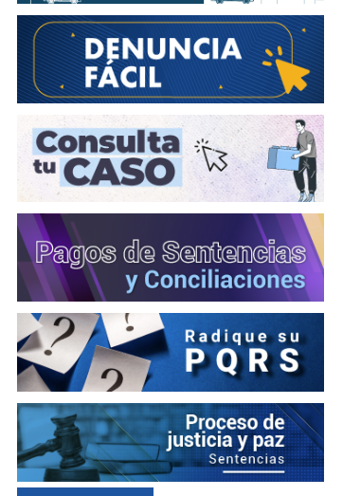

- Para consultar el estado de una noticia criminal, acceda desde la página web www.fiscalía.gov.co al siguiente botón:

- Para radicar una Petición, Queja, Reclamo o Sugerencia, acceda desde la página web www.fiscalía.gov.co al siguiente botón:

Para la vigencia 2026 se plantea gestionar las siguientes acciones institucionales para la participación de las ciudadanías:

- Denunciar ante las autoridades competentes las actuaciones que afectan los mecanismos de participación democrática y que son de competencia de la Dirección Especializada contra la Corrupción, de acuerdo con la Resolución 376 del 19 de agosto de 2025.
- Jornada de mesas de trabajo con víctimas - recaudo de información adicional a las investigaciones en curso (protesta social)
- Estrategia de homicidios y amenazas en contra de líderes sociales
- Afectaciones en contra de Firmantes del Acuerdo de Paz
- Brigadas de Justicia Restaurativa realizadas por los Despachos de Fiscalía de las Direcciones Seccionales como mecanismo alternativo en la solución de conflictos para promover el dialogo y acercar la justicia a la ciudadanía
- Centros de Atención Ciudadana - CAF, donde la ciudadanía puede acceder de manera presencial a información institucional o puede interactuar con la entidad, para obtener servicios integrales y de apoyo a víctimas de delitos para brindar orientación jurídica, recepcionar denuncias, valorar el riesgo y activar medidas de protección.

Para el desarrollo de estas acciones se consolidó la “Matriz Estrategia de Participación Ciudadana” que se anexa al presente documento.

4. INICIATIVAS ADICIONALES

4.1 SERVICIO AL CIUDADANO

En el marco de lo definido en el Direccionamiento Estratégico Institucional, la Fiscalía General de la Nación se comprometió con el fortalecimiento de los canales de atención y con la implementación de herramientas de inteligencia artificial, para que la información inicialmente recolectada sea de mayor calidad, con datos suficientes y útiles para el desarrollo de las investigaciones.

En cumplimiento de esta directriz, durante el año 2025 la Dirección de Atención al Usuario propuso un proyecto orientado a mejorar la forma en que se reciben las denuncias. Para materializar esta iniciativa, la Subdirección de Tecnologías desarrolló un prototipo de herramienta, basada en inteligencia artificial, permite recibir denuncias de manera presencial mediante dictado por voz. Su propósito es optimizar la recolección de información, mejorar la experiencia del usuario, reducir el riesgo de revictimización y garantizar una atención con enfoque diferencial, en concordancia con los Pilares 2 y 3 del Direccionamiento Estratégico 2024-2028.

Así mismo, para evaluar el funcionamiento de esta herramienta en condiciones reales, se realizó una prueba piloto mediante visitas técnicas a distintas sedes de la Fiscalía. Estas visitas permitieron observar su desempeño para identificar oportunidades de mejora y recoger impresiones de los servidores encargados de la recepción de denuncias.

4.1.1 Canal Presencial

La Entidad cuenta con diferentes sedes físicas para brindar atención presencial a la ciudadanía, entre ellas:

- Centros de Atención de la Fiscalía (CAF) -(97)
- Puntos de Atención de la Fiscalía (PAF) – (227)
- Casas de Justicia del Ministerio de Justicia y del Derecho, donde la Fiscalía hace presencia.
- Unidades de Flagrancias – Unidades de Reacción Inmediata (URI).
- Grupos GAULA, especializados en casos de secuestro y extorsión.

Como parte de las estrategias implementadas en el año 2025 para fortalecer la atención presencial, se inauguraron 11 nuevos Centros de Atención de la Fiscalía - CAF en los siguientes municipios:

- Pitalito (Huila)
- Silvania (Cundinamarca)
- Juradó (Chocó)
- Pore (Casanare)
- San Martín de Loba (Bolívar)
- Bajo Baudó (Chocó)
- Tame (Arauca)
- Floridablanca (Santander)
- Puerto Tejada (Cauca)
- Colón (Putumayo)
- Barrancominas (Guanía)

Y adicionalmente se inauguraron 22 Puntos de Atención de Fiscalía - PAF en los siguientes municipios:

- Agua de Dios (Cundinamarca)
- Albania (Caquetá)
- Carmen de Apicalá (Tolima)
- Ciénaga de Oro (Córdoba)
- Corregimiento Rozo - Palmira (Valle del Cauca)
- Flandes (Cundinamarca)
- Galapa (Atlántico)
- Girardota -Medellín (Antioquia)
- Hato Nuevo (La Guajira)
- La Ceja (Antioquia)
- Morelia (Caquetá)
- Pisba (Boyacá)
- Ponedera (Atlántico)
- Puerto Escondido (Córdoba)
- Sabanas de San Ángel (César)
- San Jacinto de Cauca (Bolívar)
- Santa Isabel (Tolima)
- Santa Lucia (Atlántico)
- Tabio (Cundinamarca)
- Toro (Valle del Cauca)
- Ulloa (Valle del Cauca)
- Villanueva (Casanare)

4.1.2 Sistema Web de Turnos (SWT)

El SWT es una herramienta tecnológica, cuyo objetivo es facilitar y optimizar la atención de las filas de espera de los ciudadanos que se acercan a los Centros de Atención de la Fiscalía (CAF), y que además permite recolectar información estadística para hacer los ajustes y las mejoras necesarias en las rutas de atención. La entidad cuenta actualmente con sistemas de turnos a nivel nacional en los 97 CAF.

Gráfica 1 Cantidad de turnos atendidos en el SWT

4.1.3 Módulos de Autogestión

En algunos Centros de Atención de la Fiscalía (CAF) se han dispuesto módulos de autogestión que permiten a los usuarios acceder y gestionar por sí mismos los siguientes servicios de la entidad:

- Registrar denuncias.
- Agendar citas en los CAF según su disponibilidad de tiempo.
- Crear, consultar y hacer seguimiento a Peticiones, Quejas, Reclamos y Sugerencias (PQRs).
- Consultar el estado de una denuncia mediante el Número Único de la Noticia Criminal (NUNC).
- Acceder a servicios e información de interés publicada en la página web de la entidad.

4.1.4 Agende una cita

Para solicitar una cita en un Centro de Atención de la Fiscalía (CAF) se deben seguir estos pasos:

- Ingrese al portal oficial de la Fiscalía: https://www.fiscalia.gov.co.
- Ubíquese en el menú “Atención y Servicios a la Ciudadanía” / 2. Canales de atención/ pida una cita.
- Seleccione la opción “Pida una cita”.
- Diligencie el formulario con sus datos personales (nombre, documento, correo electrónico).
- Seleccione la fecha y hora disponible en el calendario.
- Confirme la cita

Una vez completado el proceso, recibirá un correo electrónico con la confirmación y el enlace para conectarte el día de la cita.

4.1.5 Canal Virtual

La Fiscalía General de la Nación cuenta con la página web www.fiscalia.gov.co en la que se puede acceder a los siguientes servicios:

Tabla Servicios FGN - Canal Virtual
SERVICIO  BOTÓN | DENUNCIAR | RADICAR O CONSULTAR PQRS | CONOCER EL ESTADO BÁSICO DE SU DENUNCIA | CONSULTAR INFORMACIÓN GENERAL
  Botón Denuncia Fácil  Horario: 24 horas  365 días | SÍ
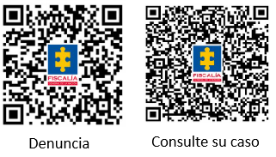  Código QR  Horario: 24 horas  365 días | SÍ |  | SÍ
  Consulta tu caso  Horario: 24 horas 365 días |  |  | SÍ
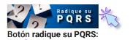  Radique su PQRS  Horario: 24 horas  365 días |  | SÍ
  Llamada Virtual  Horario: Lunes a domingo de 6:00 a.m. a 10:00 p.m. | SÍ | SÍ | SÍ | SÍ
  Mensaje SMS código 898006  Horario Lunes a sábado de 6:00 a.m. a 10:00 p.m. |  |  | SÍ | SÍ
  Chat  Horario: lunes a domingo de 8:00 a.m. a 6:00 p.m. |  |  | SÍ | SÍ
  Video llamada en Lengua de señas colombiana  Horario: Lunes a viernes: 8: 00 a.m. – 1:00 p.m. y 2:00 p.m. – 5:00 p.m.  Sábados: 8:00 a.m. – 12:00 m. | SÍ

Correo para notificaciones judiciales: Correo electrónico habilitado exclusivamente para recibir notificaciones judiciales. jur.notificacionesjudiciales@fiscalia.gov.co

Correo para notificaciones de tutela: Correo electrónico habilitado exclusivamente para notificaciones judiciales en las acciones de tutela en las que esté vinculada la Fiscalía General de la Nación juridicanotificacionestutela@fiscalia.gov.co

4.1.6 Canal Telefónico

4.1.6.1. Centro de Contacto

Los ciudadanos pueden comunicarse con el Centro de Contacto de la Fiscalía para:

- Solicitar información sobre los servicios de la entidad.
- Presentar denuncias por cualquier delito.
- Consultar el estado de la denuncia (con NUNC de 21 dígitos).
- Reportar hechos delictivos de forma anónima.
- Reportar violencia sexual, intrafamiliar, de pareja, expareja y de género.
- Reportar corrupción pública o privada.
- Denunciar trata de personas (esclavitud, explotación sexual, mendicidad ajena, trabajos forzados, servidumbre), sin importar el lugar de la víctima.
- Reportar amenazas a defensores de DD. HH., periodistas y líderes sociales, políticos o comunales.
- Reportar hechos victimizantes del conflicto armado (guerrilla, disidencias, bandas criminales, paramilitares).
- Reportar desaparición de familiares o conocidos (Mecanismo de Búsqueda Urgente - MBU).
- Presentar peticiones, quejas, reclamos, felicitaciones o sugerencias.
- Los Niños, Niñas y Adolescentes (NNA) pueden comunicarse al centro de contacto de la entidad para reportar que son víctimas de un delito.

Tabla. Líneas telefónicas
1. Líneas telefónicas nacionales | Marcando gratuitamente desde teléfono fijo a la línea 01 8000 9197 48 o desde celular línea 122, las 24 horas del día, 365 días al año.
2. Líneas telefónicas internacionales:
  País | Número | Cobertura
  España | 900995727 | Fijo/Móvil
  Chile | 188 800 201 122 | Fijo
  México | 0-1800 283 2122 | Fijo/Móvil
  Perú | 0800 56 057 | Fijo/Móvil
  República Dominicana | 01800 751 1122 | Fijo
  China | 4008 427130 | Fijo
  Japón | 00531 490083 | Fijo/Móvil
  Ecuador | 01800 000 118 | Fijo/Móvil
  Argentina | 0800 666 0122 | Fijo/Móvil
  Paraguay | 009 800 57 20122 | Fijo
  Emiratos Árabes Unidos | 8000 4910079 | Fijo
  Turquía | 00800 142059122 | Fijo
  Puerto Rico /USA | 1888 575 3122 | Fijo/Móvil

4.1.6.2 Canal Escrito

La entidad tiene dispuestas las Ventanillas Únicas de Correspondencia (VUC) a nivel nacional donde se pueden radicar comunicaciones escritas. Para más información sobre ubicación y horarios consulte la página web de la entidad en la ruta: www.fiscalia.gov.co / Menú Atención y Servicios a la Ciudadanía / 2. Canales de atención y pida una cita / Ventanillas Únicas de Correspondencia.

4.2 INICIATIVAS DE LUCHA CONTRA LA CORRUPCIÓN RELACIONADA CON LA DEFORESTACIÓN

En el marco de funciones y compromisos que tiene la Fiscalía General de la Nación, para fortalecer mediante estrategias de impacto en la lucha contra la corrupción relacionada con la deforestación, la Dirección Especializada para los Delitos contra los Recursos Naturales y el Medio Ambiente – DEMA, ha realizado trabajo articulado de manera interinstitucional, con entidades como el Consejo Nacional de Lucha contra la Deforestación y otros Crímenes Ambientales – CONALDEF, la Fundación para la Conservación y el Desarrollo Sostenible – FCDS y Amazonía Mía, para establecer e implementar actividades que aporten recursos que permitan facilitar los resultados en la investigación y judicialización contra la deforestación de algunas zonas del país.

A continuación, se presenta a la ciudadanía, los avances y resultados de un trabajo articulado con compromiso al medio ambiente, en un periodo comprendido entre los años 2024-2025.

4.2.1 Fundación para la Conservación y el Desarrollo Sostenible – FCDS
“Aunar esfuerzos para identificar situaciones asociadas a delitos ambientales y el fortalecimiento de la capacidad investigativa”

Líneas de trabajo (Cursos, capacitaciones, programas académicos)
Diseño e implementación de programas académicos | - Diplomado Especializado en Delitos Ambientales, con la Pontificia Universidad Javeriana.
Capacitaciones técnicas | - Motores de deforestación, donde los fiscales y analistas tuvieron jornadas sobre vías, ganadería, minería incluyendo el análisis normativo del proceso sancionatorio y el decreto de autoridades indígenas.  - Temáticas impartidas que incluyeron al SINA, Ley 1333 (sancionatorio), Resolución 2064 y análisis de figuras de ordenamiento Ley segunda PNN – DMI.  - Se gestionó la contratación de un equipo de cuatro profesionales, para brindar apoyo directo a la Dirección Especializada. El objetivo es trabajar en dos líneas temáticas como Deforestación y Carbón Vegetal/ Arenas Negras, como parte de la Priorización de análisis criminal para 2026.
Talleres | - Sistemas de Información Geográfica SIG, sobre el uso de herramientas SIG en la investigación penal.  - Se facilitó el II Taller Binacional, donde se expuso sobre el marco legal de los Equipos Conjuntos de Investigación (ECI), cuyo acuerdo fue un borrador de acuerdo para el primer ECI entre la FGN y la FEMA de Perú, enfocado en criminalidad ambiental.  - Trazabilidad Forestal, en coordinación con el Ministerio de Ambiente, se realizó capacitación a fiscales y policía judicial de la Dirección, en el uso de salvoconducto único en línea SUNL, como herramienta contra el tráfico de madera.

Soporte y acompañamientos
Acompañamiento en casos priorizados | - Asesoría técnico – jurídica en casos estructurados de deforestación en Guaviare, incluyendo el análisis de expedientes por tala y quema, ganadería en zonas no permitidas y construcción de vías ilegales.
Suministro de información probatoria | - Se compartió una base de datos consolidada de informes de monitoreo MAAP de Amazon Conservation Association ACA, que contiene análisis multitemporal, mapas detallados sobre motores de deforestación en las áreas de interés para la entidad.
Soporte técnico directo | - Apoyo jurídico director para solicitudes de los despachos adscritos a la Dirección Especializada DEMA y del macro caso Nukak.

Articulación Interinstitucional Nacional y Trasnacional
Cooperación Penal Transnacional (Perú – Brasil) | - Se coorganizó y participó en un taller sobre Inteligencia de Fuentes Abiertas (OSINT) con GITOC para fiscales de Colombia, Perú y Brasil (oct. 2025).
Articulación FGN - Autoridades Ambientales (CDA) | - Se medió y capacitó a la CDA (Guaviare y Vaupés) para mejorar la calidad de los conceptos técnico.
Articulación FGN - Defensoría del Pueblo | - Se elaboró un concepto jurídico sobre la viabilidad de la justicia restaurativa en delitos ambientales, concluyendo que la mediación es el mecanismo idóneo si se vincula al principio de oportunidad y se sustenta en el concepto técnico de la autoridad ambiental.

Otros resultados
Resolución No 363 de 2024 CDA | Estandarizar los términos de referencia para medidas de compensación. Este instrumento es ahora utilizado por la FGN como el soporte técnico-administrativo para la evaluación y viabilidad de preacuerdos y principios de oportunidad en delitos ambientales.
Coordinador Nacional de Mediación de la Defensoría del Pueblo | Se estableció contacto con el Coordinador Nacional, para proponer una alianza de fortalecimiento que apoye el convenio de mediación penal, ya existente entre la Fiscalía General de la Nación y la Defensoría.

4.2.2. Consejo Nacional de Lucha contra la Deforestación y otros Crímenes Ambientales – CONALDEF

Congreso de la República: Ley 2294 de 2023 “por el cual se expide el Plan Nacional de Desarrollo 2022-2026 Colombia Potencia Mundial de la Vida”

Durante la vigencia 2024–2025, el Consejo Nacional de Lucha contra la Deforestación y otros Crímenes Ambientales – CONALDEF coordinó siete grandes operativos nacionales con el apoyo de la Fiscalía General de la Nación, a través de la Dirección Especializada para los Delitos contra Los Recursos Naturales y El Medio Ambiente (DEMA).

Se obtuvieron los siguientes avances contundentes en la judicialización de estructuras criminales dedicadas a la minería ilegal, tala masiva, tráfico de madera y otras economías ilícitas asociadas a la degradación ambiental.

Coordinación de operativos nacionales:
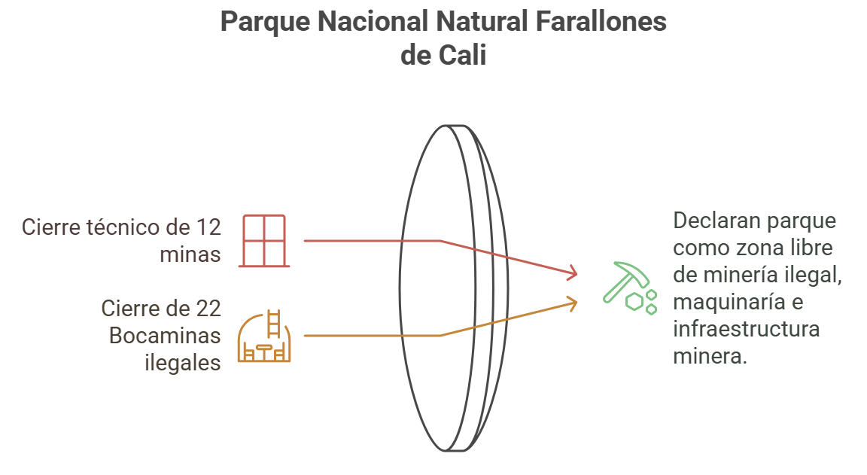

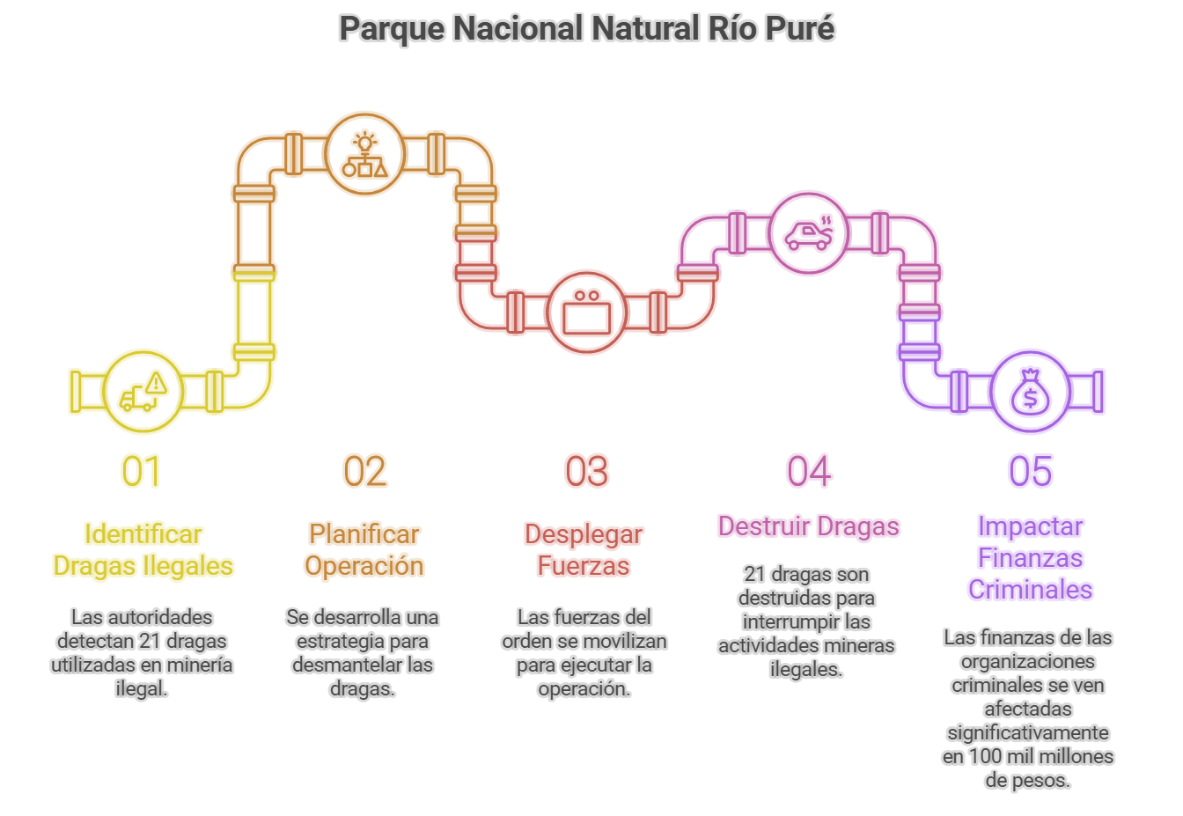

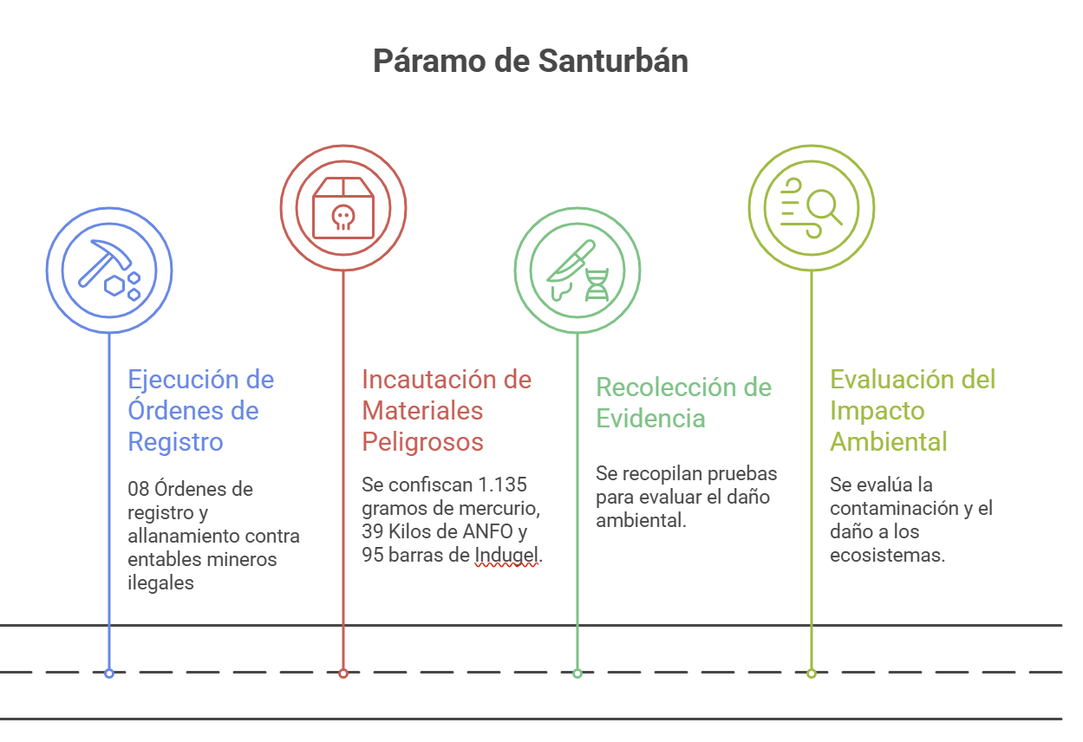

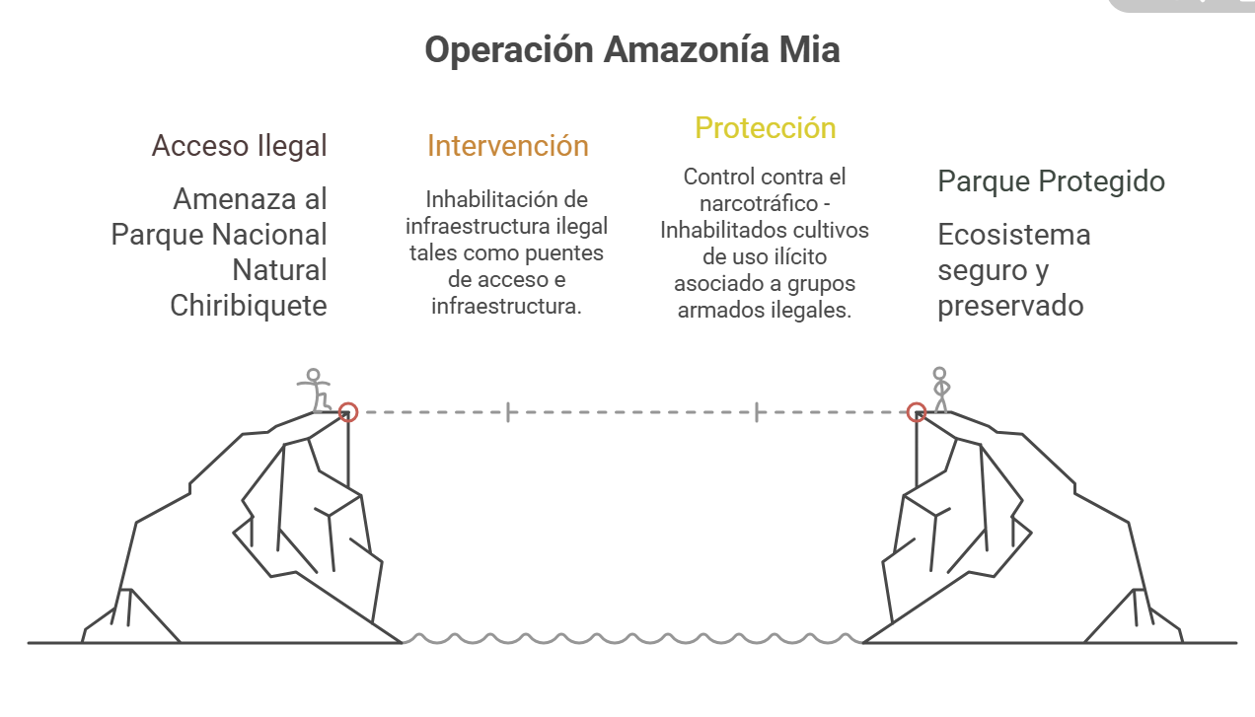

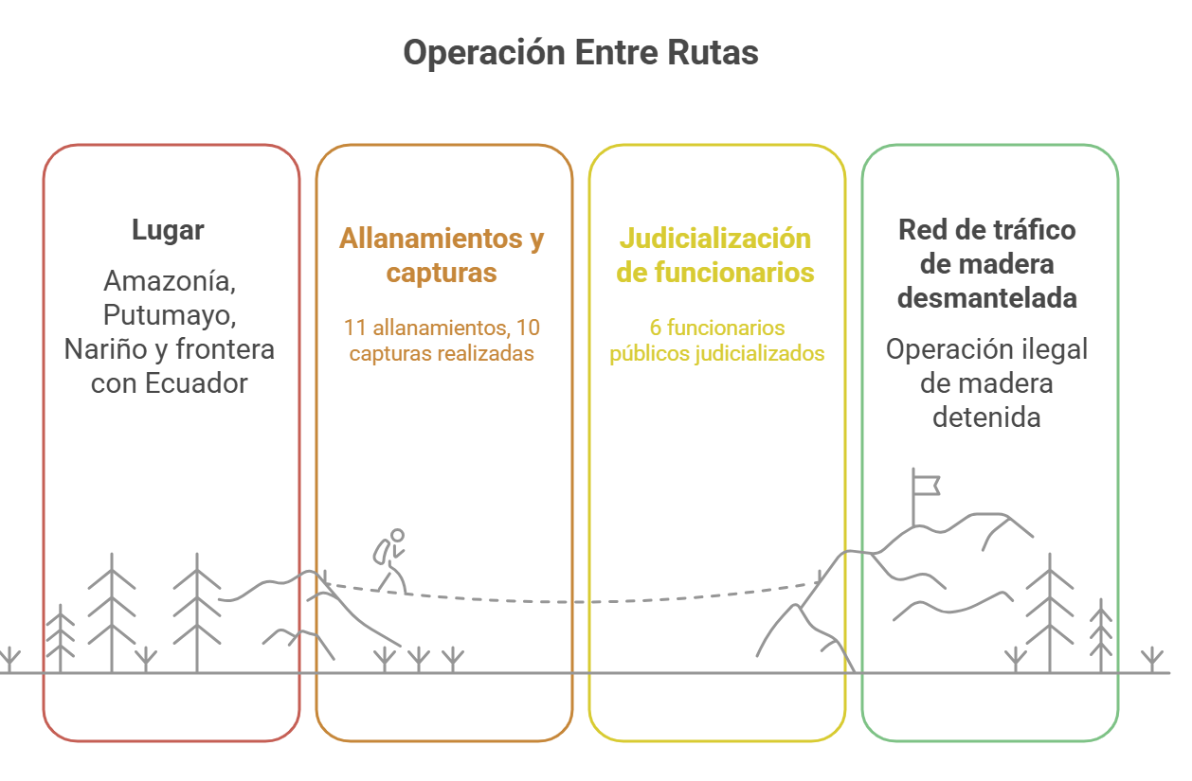

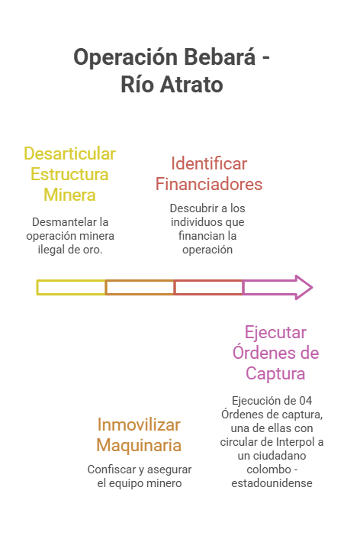

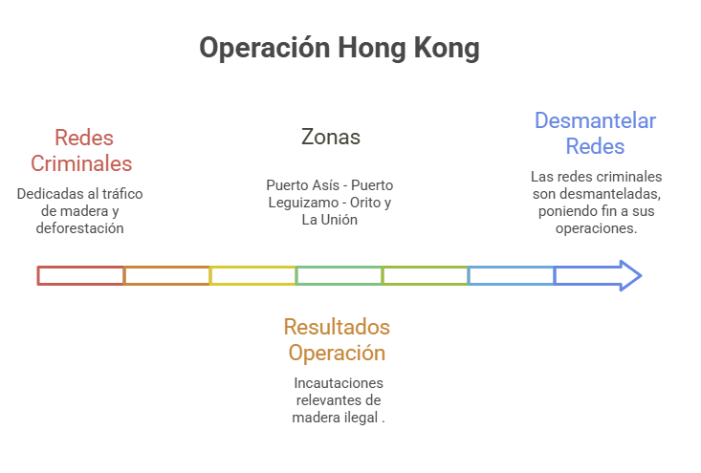

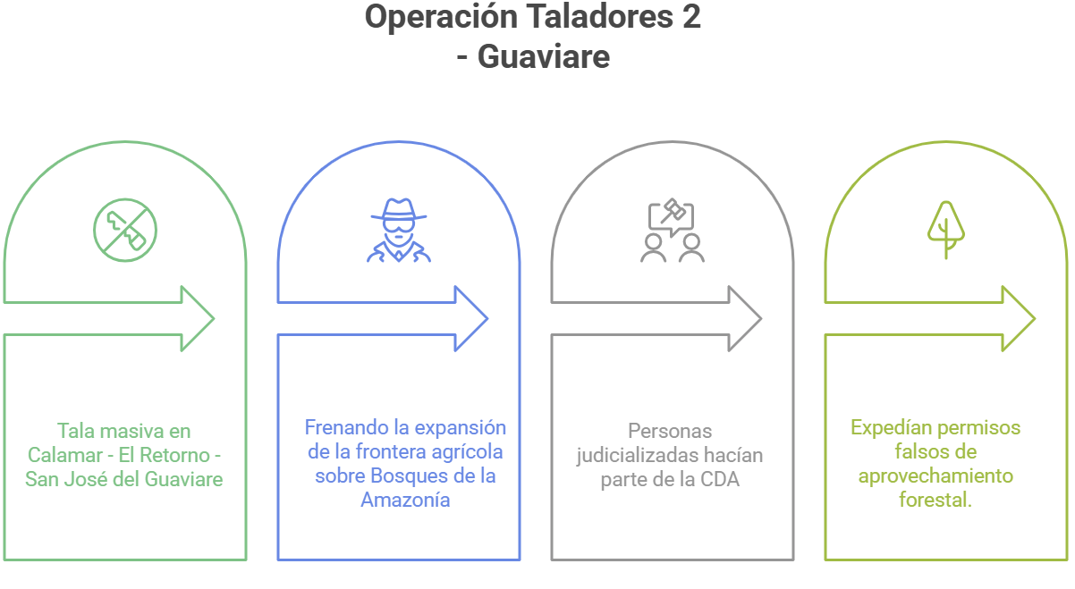

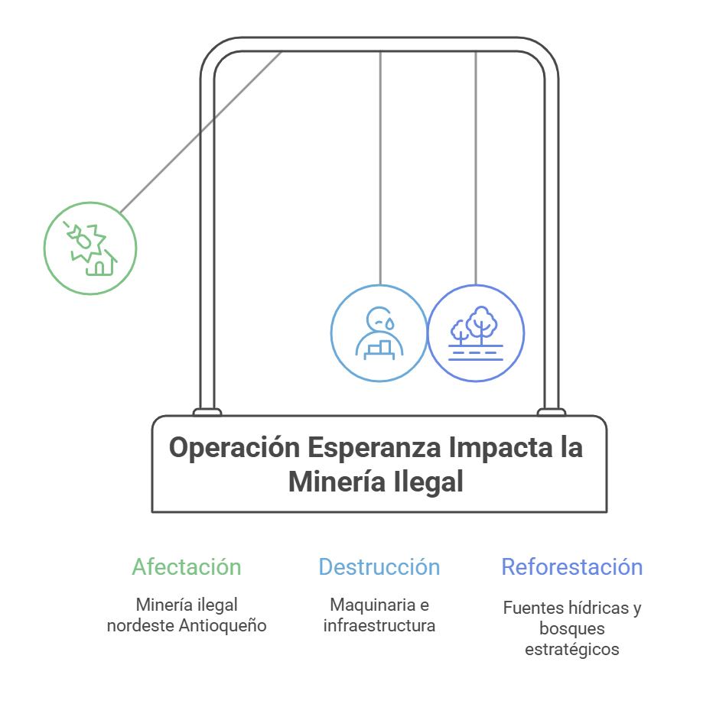

- Instancias técnicas activadas entre 2024 y 2025

- 26 reuniones de monitoreo y análisis de información.

- Consolidación de alertas tempranas, mapear riesgos territoriales y orientar decisiones interinstitucionales.

- 10 sesiones de coordinación interinstitucional, para definir acciones conjuntas entre entidades nacionales y territoriales.

- Sesión No. 18: Consejo sobre minería ilegal: Paramo de Santurbán, Santander.

- Sesión No. 19 del Consejo sobre minería ilegal: priorización de siete macro casos para el abordaje de la minería ilegal como motor de deforestación en departamentos como Antioquia, Chocó, Amazonas y el Valle del Cauca.

- Sesión No. 20 del Consejo: Parque Nacional Natural Serranía de Chiribiquete y farallones de Cali.

El acompañamiento de la Dirección Especializada para los Delitos contra los Recursos Naturales y el Medio Ambiente – DEMA, se ha materializado en:

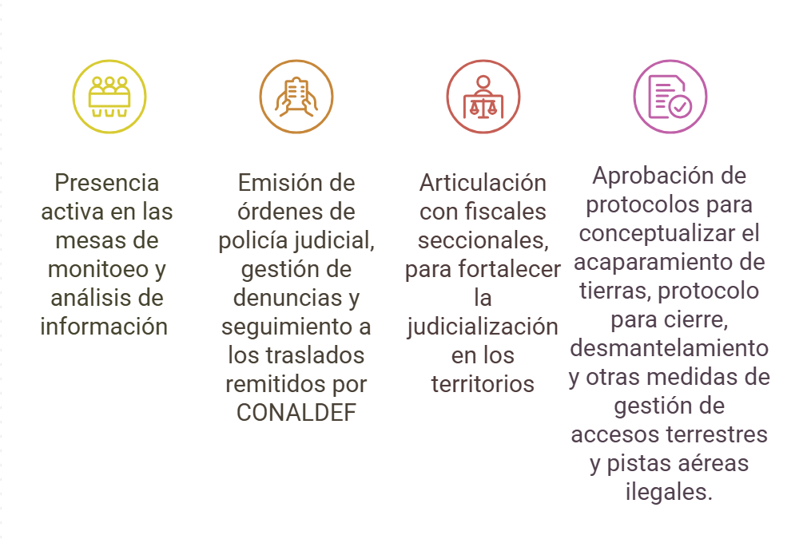

4.2.3 Judicialización Amazonía Mía

La Dirección Especializada para los Delitos contra los Recursos Naturales y el Medio Ambiente, realizó a la fecha 28 de octubre de 2025 como primera medida, la identificación de las noticias criminales registradas en la región Amazónica, en los departamentos de (Amazonas, Caquetá, Cauca, Guainía, Guaviare, Meta, Nariño, Putumayo, Vaupés, Vichada). Se registraron un total de 752 noticias criminales investigadas en esta dirección, de las cuales 469 se encuentran activas y 283 inactivas.

A continuación, se reporta el avance de la judicialización por departamentos:

- Meta: concentra el mayor número de registros con 199 hechos, representando aproximadamente el 26.5% del total nacional y evidenciando una alta incidencia de casos ambientales en este territorio.

- Guaviare: 133 hechos, que corresponden al 17.7% del total, manteniendo una carga significativa de investigaciones activas.
- Caquetá: 82 hechos que corresponden al 10.9% del total.

- Putumayo: 89 hechos que corresponden a un comportamiento equilibrado entre 41 procesos activos y 48 inactivos.

- Cauca y Amazonas: 56 y 71 hechos respectivamente, ambos con mayor número de investigaciones activas.

- Guainía, Nariño, Vaupés y Vichada: muestran cifras menores con una representación conjunta del 16%.

Gracias a esta labor, se ha consolidado una sinergia institucional sin precedentes, que combina la inteligencia operativa, la investigación judicial y la acción territorial, generando golpes estructurales al crimen ambiental y fortaleciendo la presencia del estado en áreas de alta vulnerabilidad ecológica y social.

Finalmente, como resultado de este trabajo integral, se consolidó el documento denominado “Plan de Ejecución y Monitoreo (PEM)” (anexo a este informe), que contiene las acciones a realizar durante la vigencia 2026 y lo pone a disposición de los grupos de valor.

El Programa está dirigido a todos los grupos de valor que tiene la entidad u organización, incluidos los colaboradores, sin importar su tipo de vinculación, es decir, funcionarios, empleados, contratistas y proveedores. Los usuarios, que puede ser las ciudadanías en general o clientes, según como sea la operación. Los supervisores de la entidad u organización: sea órganos de control, autoridades de inspección y vigilancia, o aquellos que ejerzan cualquier tipo de control (participaciones, control jerárquico o de tutela). (negrilla del texto original). Fuente: Anexo Técnico del PTEP, versión 1. Pág. 33.
Resolución No. 0-0412 de 2024
Circular CIR25-0026/GFPU de 2025, Secretaría de Transparencia
Secretaría de Transparencia, capacitación del 2025-07-23 Programas de Transparencia y Ética Pública (PTEP) - Modelo Estado Abierto.
Direccionamiento Estratégico 2024 – 2028. “Experiencia e innovación al servicio de la justicia”. Pag 31.
Esta opción le permite solicitar, consultar o modificar citas
Debe tener el número de radicado
Usar el código correspondiente al servicio requerido
Servicio exclusivo para personas con discapacidad auditiva

